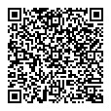
Министерство образования и науки Чеченской Республики
(наименование лицензирующего органа)
Выписка
из реестра лицензий по состоянию на: 10:39 «24» декабря 2025г.
- Статус лицензии Действует
(действующая/приостановлена/приостановлена частично/прекращена)
- Регистрационный номер лицензии: № Л035-01275-20/00554400
- Дата предоставления лицензии: 18.01.2021
- Полное и (в случае, если имеется) сокращенное наименование, в том числе фирменноенаименование, и организационно-правовая форма юридического лица, адрес его места нахождения, государственный регистрационный номер записи о создании юридического лица:
Муниципальное бюджетное дошкольное образовательное учреждение "Детский сад "Нана" с.
Памятой Шатойского муниципального района", (МБДОУ "Детский сад "Нана" с. Памятой
Шатойского муниципального района"), Муниципальные бюджетные учреждения, 366415, Чеченская
Республика, Шатойский район, с. Памятой, ул. Вагапова, д. 27, 1202000004690

(заполняется в случае, если лицензиатом является юридическое лицо)
- Полное и (в случае, если имеется) сокращенное наименование иностранного юридического лица,полное и (в случае, если имеется) сокращенное наименование филиала иностранного юридического лица, аккредитованного в соответствии с Федеральным законом "Об иностранных инвестициях в Российской Федерации", адрес (место нахождения) филиала иностранного юридического лица на территории Российской Федерации, номер записи об аккредитации филиала иностранного юридического лица в государственном реестре аккредитованных филиалов, представительств иностранных юридических лиц:

(заполняется в случае, если лицензиатом является иностранное юридическое лицо)
- Фамилия, имя и (в случае, если имеется) отчество индивидуального предпринимателя,государственный регистрационный номер записи о государственной регистрации индивидуального предпринимателя, а также иные сведения, предусмотренные пунктом 5 части 2 статьи 21 Федерального закона «О лицензировании отдельных видов деятельности»:

(заполняется в случае, если лицензиатом является индивидуальный предприниматель)
- Идентификационный номер налогоплательщика: № 2018001930
- Адреса мест осуществления отдельного вида деятельности, подлежащего лицензированию:
366415, ЧЕЧЕНСКАЯ РЕСПУБЛИКА, ШАТОЙСКИЙ РАЙОН, БЕКУМ-КАЛИ СЕЛО, ВАГАПОВА УЛИЦА, ДОМ 27
- Лицензируемый вид деятельности с указанием выполняемых работ, оказываемых услуг,составляющих лицензируемый вид деятельности: на осуществление образовательной деятельности по реализации образовательных программ по видам образования, уровням образования, по профессиям, специальностям, направлениям подготовки (для профессионального образования), по подвидам дополнительного образования:
 | Общее образование
№ п/п | Уровень образования
1 | 2
1 | Дошкольное образование
- Номер и дата приказа (распоряжения) лицензирующего органа о предоставлении лицензии: Приказ №30-п от 18.01.2021

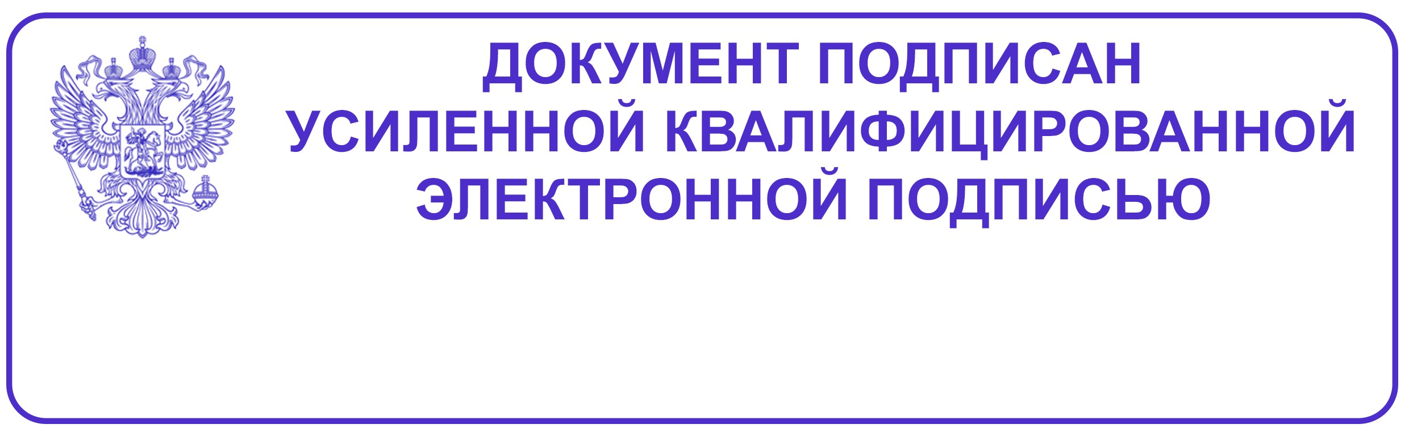Министр Дааев Хож-Бауди Буарович
Сертификат: 21ac8dd8-7d92-7059-7fd4-fbe958488caf
Владелец: Министерство Образования И Науки Чеченской Республики
Действителен: 04.06.2025 11:17 - 28.08.2026 11:17
(Должность (Электронная подпись (Фамилия, имя, отчество уполномоченного лица) уполномоченного лица) уполномоченного лица)
Выписка носит информационный характер, после ее составления в реестр лицензий могли быть внесены изменения

